МАОУ Селятинская средняя общеобразовательная школа №2

Проект на тему:

**Влияние**

**современного питания на здоровье подростков**

Выполнила:

Бакланова Мария,

Ученица 9 «Б» класса

Руководитель:

Н.В.Мишутина, учитель биологии

2020

**Оглавление**

Введение………………………………….………………........3

Глава 1.

* 1. Понятие о сбалансированном питание.....................…..5
  2. Что такое пищевая пирамида и из чего она состоит….6
  3. Потребности подростков в энергии и питательных веществах…………………….…………………………...8
  4. Последствия неправильного питания...……………….18

Глава 2.

2.1. Анализ питания учащихся………..………………...….19

2.2. Cоветы и рекомендации по здоровому и правильному питанию для подростков……………………………...…….22

2.3. Примерное меню для подростков……….………….....24

2.4. Вкусные рецепты…………………………...…………...25

2.5. Заключение…………….…………………………….….27

2.6. Список использованной литературы……………...…...28

2.7. Приложения……………………………………………...29

**Введение**

В современном мире мы всё меньше внимания уделяем собственному здоровью. На полках магазинов лежит огромное количество готовой и вредной продукции, но из-за быстрого темпа жизни , о ее составе , мало кто задумывается. Очень важно качество пищи, употребляемой для сохранения и преумножения здоровья, а также поддержания активной деятельности. Особую роль питание играет в жизни подростков. Здоровая пища помогает растущему и формирующемуся организму правильно развиваться , поддерживать работоспособность и активную деятельность. Она должна поступать регулярно, в полном обьеме и количестве, чтобы полностью удовлетворять потребности организма и восполнять энергозатраты. Как начать правильно питаться, из чего должно состоять меню подростка, как оставаться здоровыми и в хорошей физической форме-вот главные задачи моего проекта.

***Актуальность***проблемы проекта аргументирована тем**,**что из-за активной рекламы и доступности нездоровая еда начинает казаться абсолютно нормальной и даже естественной частью жизни и современные подростки перестают задумываются о здоровом рациональном питании, отдавая преимущество только вкусному, не всегда полезному, а зачастую вредному, часто пропуская приемы пищи и перекусывая на бегу. Забывая о том, что именно в подростковом возрасте происходит сложная эндокринная перестройка,но из-за несбалансированного рациона питания создает предрасположенность к возникновению нарушений обмена веществ, набору избыточного веса, ожирения или наоборот, истощению. Кроме того: то, что ест подросток в переходном возрасте, очень важно для здоровья на более поздних периодах жизни. На сегодняшний день , на рынке очень много продуктов, которые назвать полезными сложно, их употребление может плохо отразиться на растущем организме.

***Объект проекта***: учащиеся МАОУ «ССОШ №2 »

***Цель проекта:***

* Узнать, что такое здоровое питание, и что необходимо включать в рацион подростка;
* Разработать меню и рекомендации по здоровому питанию учащихся
* Обьяснить и рассказать подросткам о важности правильного питания в жизни;

***Задачи проекта:***

* Узнать, что такое сбалансированное питание;
* Дать оценку влияния здорового питания на организм и здоровье школьника;
* Определить, что должно обязательно входить в рацион подростков;
* Выяснить, знают ли учащиеся о здоровом и сбалансированном питании;
* Сделать вывод и оценить, к каким последствиям ведет современное неправильное питание;
* Проанализировать , как питаются учащиеся;
* Разработать рекомендации и полезное меню для питания подростков, в котором будут содержаться все необходимые нутриенты для организма;

***Методы исследования:***

* Наблюдение;
* Сравнение;
* Анкетирование и опрос учащихся;
* Изучение литературы;
* Анализ полученных данных;

***Глава 1***

***1.1. Понятие о сбалансированном питание***

Сбалансированное питание - это полноценное питание, которое удовлетворяет энергетическим, пластическим, биологическим потребностям организма, обеспечивает не только жизнедеятельность организма и поддержание постоянства внутренней среды(гомеостаз), но и высокую работоспособность.

Во-первых, это – достаточное количество калорий и питательных веществ, во избежание истощения и дистрофии;

Во вторых, это - баланс питательных веществ с целью укрепления здоровья и профилактики хронических заболеваний. Сбалансированность питания подразумевает баланс между собой различных питательных веществ, например, соотношение между тремя важными носителями энергии (сахар, жир, белок). А внутри белка должен быть баланс между необходимыми аминокислотами; баланс между насыщенными и ненасыщенными жирными кислотами; баланс между углеводами и пищевыми волокнами; баланс между продуктами животного и растительного происхождения.

Основы рационального питания заключаются в следующем:

1. -поступление пищевых веществ в организм соответствует их расходу;
2. -пища состоит из разнообразных компонентов: полезных, балластных и вредных;
3. -в пище содержатся все незаменимые вещества, которые не могут образовываться в организме, но необходимы для его существования и жизнедеятельности;
4. -распределение пищи по приемам в течение суток в соответствии с биоритмами, режимом и характером трудовой и иных видов деятельности.

***1.2. Что такое пищевая пирамида и из чего она состоит?***

*Пищевая пирамида*— схематическое изображение принципов здорового питания, разработанная диетологами.

В пирамиде питания представлены не определенные продукты, а пять больших групп продуктов, которые позволяют разнообразить свой рацион питания и выбирать те продукты, которые вам больше нравятся и подходят для вашего образа жизни. Сбалансировать свое питание, воспользовавшись пирамидой питания, достаточно просто. Давайте рассмотрим пищевую пирамиду подробнее.

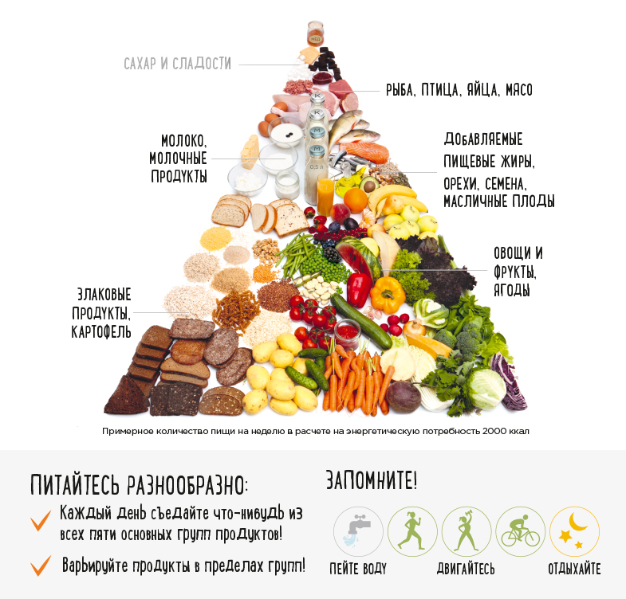

Внизу пирамиды (в основании) находятся те продукты, которых в рационе питания человека должно быть больше всего и чем выше к вершине, тем меньше соответствующих продуктов должен употреблять человек.

   Продукты в пирамиде питания условно разделяют на порции. Порция – это условное количество какого-либо вида пищи, рассчитанное на разовый приём для одного человека.

Количество порций необходимых конкретному человеку зависит от возраста, пола, комплектации, состояния здоровья и степени активности. Ниже приведена пирамида питания для обычного человека, не ослабленного болезнями и не занятым тяжелым физическим трудом.

Жир, соль, сахар, сладости (постараться свести к минимуму)

Молочные продукты, йогурты, сыр (2-3 порции)

Мясные продукты, птица, рыба, бобы, яйца, орехи (2-3 порции)

Овощи и фрукты (5-9 порций)

Цельнозерновые продукты (6-11 порций)

* *Цельнозерновые продукты.*Основой пирамиды питания являются продукты, которые приготовлены из зерновых. К цельнозерновым относят: хлеб грубого помола, каши, макароны из цельнозерновой муки, неочищенный рис.
* *Овощи и фрукты*Овощи и фрукты очень полезны для организма человека. Они низкокалорийны и содержат огромное количество витаминов и микроэлементов, а также содержат в большом количестве воду и клетчатку, которые создают ощущение сытости.
* *Мясные продукты, птица, рыба, бобы, яйца, орехи.*Эту группа продуктов также можно назвать белковые продукты. Лучше отдавать предпочтение рыбе, мясу птицы, бобам т.к. в них содержится меньше жиров, чем в других белковых продуктах животного происхождения. Бобовые содержат очень много полезных витаминов и микроэлементов. Орехи очень полезны для здоровья женщины.
* *Молочные продукты,, сыр.*Эти продукты тоже называют белковыми и в пирамиде питания стоят на одном уровне с мясными продуктами, птицей, рыбой, бобами, яйцами и орехами. Молочные продукты обеспечивают нас важными белками, кальцием и другими питательными веществами.
* *Жир, соль, сахар, сладости.*Эта группа продуктов в рационе здорового питания должна также включена в рацион, сведена к минимуму. К ней относятся маргарин, продукты из белой муки (хлеб и макароны), сладости, фастфуд, газированные напитки.

# *1.3. Потребности подростков в энергии и питательных веществах*

Количество необходимой энергии у подростков зависит от скорости обмена веществ, уровня физической активности и количества энергии, затрачиваемой на рост.

Вес подростков может сильно различаться, особенно в переходном возрасте. При расчете количества необходимой энергии необходимо учитывать что, например, у подростков с лишним весом результат может быть слишком высоким, поскольку основным критерием подсчета является именно масса тела. Рассчитывая нужное количество потребляемой энергии для имеющего лишний вес ребенка, стоит исходить из его роста и соответствующей ему нормальной массы тела.

|  |  |  |  |  |  |  |
| --- | --- | --- | --- | --- | --- | --- |
|  | Девочки | | | Мальчики | | |
| **Возраст** | **Уровень физической активности** | | | **Уровень физической активности** | | |
| **В годах** | **Низкая** | **Средняя** | **Высокая** | **Низкая** | **Средняя** | **Высокая** |
| 10-10,9 | 1910 | 1990 | 2130 | 2060 | 2150 | 2290 |
| 11-11,9 | 1920 | 2010 | 2150 | 2050 | 2140 | 2280 |
| 12-12,9 | 2020 | 2100 | 2250 | 2170 | 2260 | 2410 |
| 13-13,9 | 2110 | 2200 | 2350 | 2300 | 2400 | 2560 |
| 14-14,9 | 2190 | 2280 | 2440 | 2470 | 2580 | 2760 |
| 15-15,9 | 2250 | 2350 | 2510 | 2660 | 2770 | 2960 |
| 16-16,9 | 2280 | 2380 | 2540 | 2810 | 2930 | 3130 |
| 17-17,9 | 2300 | 2400 | 2570 | 2920 | 3040 | 3250 |
| начиная с 18 | 1950 | 2250 | 2500 | 2450 | 2800 | 3150 |

*Суточная потребность подростков в энергии*

*(ккал/в сутки)*

#### ****Потребность в питательных веществах****

Рекомендовано отдельное содержание макроэлементов и жирных кислот в рекомендованном количестве энергии для подростков.

|  |  |
| --- | --- |
| Питательные вещества, жирные кислоты | Средняя рекомендация |
| **Белки** | 10-20 %E |
| ***Жиры*** | *25-35 %E* |
| *В том числе:* |  |
| ***Насыщенные жирные кислоты*** | *максимум 10 %E* |
| ***Ненасыщенные жирные кислоты*** | *10-20 %E* |
| ***Ненасыщенные жирные поликислоты, включая:*** | *5-10 %E* |
| ***Омега-3*** | *минимум 1%E* |
| ***Транс-жиры*** | *Как можно меньше2* |
| ***Углеводы*** | *50-60 %E* |

***Питательные вещества***

Организм человека состоит из белков(19,6%), жиров (14,7%), углеводов (1%), минеральных веществ (49%), воды (58,8%). Он постоянно расходует эти вещества на образование энергии ,необходимой для функционирования внутренних органов, поддержания тепла и осуществления всех жизненных процессов, в том числе физической и умственной работы.

Одновременно происходит восстановление и создание клеток и тканей, из которых построен человеческий организм, восполнение потребляемой энергии за счет веществ, поступающих с пищей.  К таким веществам относятся белки, жиры, углеводы, минеральные вещества, витамины, вода и др. , их называют пищевыми.  Поэтому пища для организма является источником энергии и пластических (строительных) материалов.

***Белки***

Это сложные органические соединения из аминокислот, которые включают углерод (50–55%) водород (6-7%),

кислород (19-24%), азот (15-19%) и фосфор, сера, железо и другие элементы.

  Белки- наиболее важные биологические вещества живых организмов.  Они служат основным пластическим материалом, из которого строятся клетки, ткани и органы тела человека.  Белки составляют основу гормонов, ферментов, антител и других образований, которые выполняют сложные функции в жизни человека (пищеварение, рост, размножение, иммунитет), способствуют нормальному обмену витаминов и минеральных солей в организме.  Белки участвуют в образовании энергии, особенно в периоды высоких энергетических затрат или при недостаточном количестве углеводов и жиров в рационе, покрывая 12% от общей потребности организма в энергии.  Энергетическая ценность 1 г белка составляет 4 ккал.

При недостатке белков в организме возникают серьезные нарушения: замедление роста и развития детей, изменения в печени взрослого человека, деятельность желез внутренней секреции, состава крови, ослабление умственной деятельности, снижение работоспособности и сопротивляемости к инфекционным заболеваниям.

  Белок , свойственный организму человека, постоянно образуется из аминокислот, поступающих в клетки в результате переваривания пищевого белка.  Для синтеза белка человека необходим белок в пищи в определенном количестве и определенного аминокислотного состава.

Источником белков являются животные, а также некоторые растительные продукты: бобовые(особенно соя), мясо, птица, рыба, яйца, молочные продукты. Кроме того, при составлении рациона питания следует учитывать баланс аминокислот в пище. Наиболее положительный аминокислотный состав представлен в сочетании таких продуктов,как хлеб и каша с молоком, пельмени ,пирожки с мясом.

При голодании, болезнях, когда белков пищи недостаточно наблюдается распад белков органов и тканей.

***Жиры***

Это сложные органические соединения состоящие из глицерина и жирных кислот, в которых содержатся углерод, водород, кислород. Жиры относятся к основным пищевым веществам , являются обязательным компонентом в сбалансированном питании.

Значение жиров многообразно. Жир входит

в состав клеток и тканей как пластический материал, используется организмом как источник энергии (30 % всей потребности организма в энергии). Энергетическая ценность 1 г жира составляет 9 ккал. Жиры снабжают организм витаминами А и D, биологически активными веществами (фосфолипиды, токоферолы, стерины), придают пище сочность, вкус, повышают ее питательность, вызывая у человека чувство насыщения.

Остаток поступившего жира после покрытия потребности организма откладывается в подкожной клетчатке в виде подкожно-жирового слоя и в соединительной ткани, окружающей внутренние органы. Как подкожный, так и внутренний жир являются основным запасом энергии (запасной жир) и используется организмом при усиленной физической работе. Подкожно-жировой слой предохраняет организм от охлаждения, а внутренний жир защищает внутренние органы от ударов, сотрясений и смещений. При недостатке в питании жиров наблюдается ряд нарушений со стороны центральной нервной системы, ослабевают защитные силы организма, снижается синтез белка, повышается проницаемость капилляров, замедляется рост. Жир, свойственный человеку, образуется из глицерина и жирных кислот, поступивших в лимфу и кровь из кишечника в результате переваривания жиров пищи.

Источником полезных жиров являются : различные масла (подсолнечное,сливочное),все виды орехов, мясо, печень, сметана, сало, авокадо, желток яйца.

При недостаточном потреблении жиров, у подростков выпадают волосы, ломаются ногти, у девочек возникают нарушения менструального цикла.

***Углеводы***

Это органические соединения, состоящие из углерода, водорода и кислорода, которые синтезируются в растениях из углекислоты и воды под действием солнечной энергии. Углеводы, служат основным источником энергии, используемой в процессе мышечной деятельности человека. Энергетическая ценность 1 г углеводов составляет 4 ккал. Они покрывают 58 % всей потребности организма в энергии. Кроме того, углеводы входят в состав клеток и тканей, содержатся в крови и в виде гликогена (животного крахмала) в печени. В организме углеводов мало (до 1 % массы тела человека). Поэтому для покрытия энергетических затрат они должны поступать с пищей постоянно. В случае недостатка в питании углеводов при больших физических нагрузках происходит образование энергии из запасного жира, а затем и белка организма. При избытке углеводов в питании жировой запас пополняется за счет превращения углеводов в жир, что приводит к увеличению массы человека.

Источником снабжения организма углеводами являются растительные продукты: фрукты, овощи, мед, зерновые продукты, сахар, крупы, мука, хлеб, газированные напитки, сладости.

При их недостатке наблюдается:

* слабость (особенно выражено она проявляется во время и после умственных нагрузок);
* раздражительность;
* невозможность сосредоточиться и работать;
* тошнота;
* головокружение;
* головные боли;
* мышечная слабость;
* ухудшение пищеварительного процесса;

#### Потребность в клетчатке

Подростку необходимо получать 8-13 грамм клетчатки на каждую тысячу килокалорий. С переходного возраста это количество возрастает и постепенно достигает уровня, рекомендованного взрослым людям .

#### Рекомендации по добавленному сахару.

Дневное количество добавленных сахаров стоит держать на уровне ниже 10 %E (в идеале ниже 5 %E).

**Потребность в жидкости**

В случае жажды всегда стоит отдавать предпочтение простой питьевой воде. Потребность в жидкости у подростков в расчете на килограмм веса выше, чем у взрослых, поскольку содержание жидкости в их организмах выше. Вне зависимости от возраста чувство жажды – это признак недостатка жидкости, который нужно устранить как можно быстрее, то есть восполнить уровень обычной питьевой водой. В сутки подростки должны получать 50 мл жидкости на каждый килограмм веса суммарно изо всех источников.

#### Потребность в витаминах

Витамины участвуют в нормализации обмена веществ в образовании ферментов, гормонов, стимулируют рост, развитие и выздоровление организма, поэтому их употребление очень важно для подростков.

Водорастворимые витамины**В1, В2, РР, С**НЕ накапливаются организмом, поэтому так важно пополнять запас этих витаминов каждый день.

Жирорастворимые витамины **А, D, E,** **K**СОХРАНЯЮТСЯв организме длительное время и расходуются постепенно, влияя на работу всех систем организма. Но для их усвоения необходимо присутствие жиров в пище.

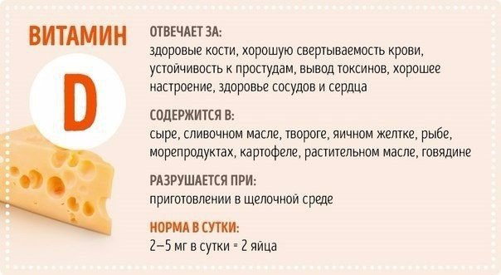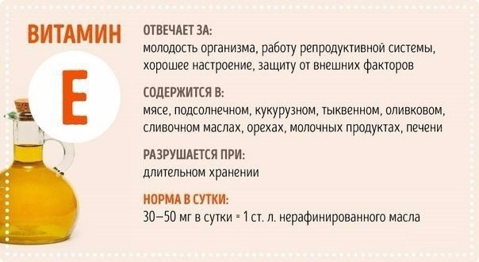

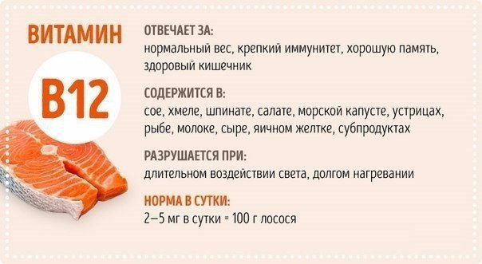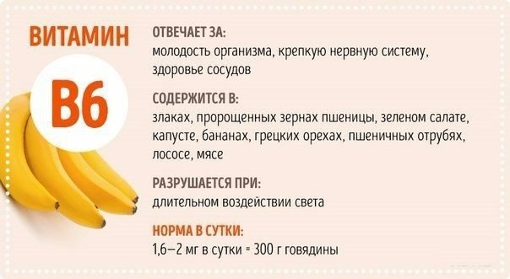

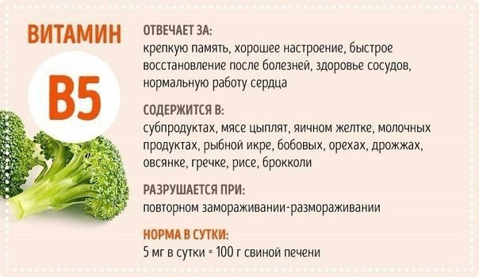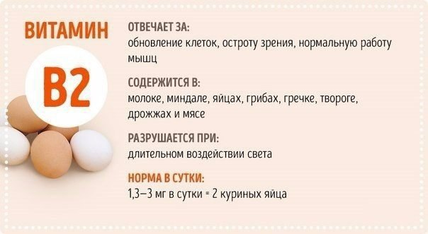

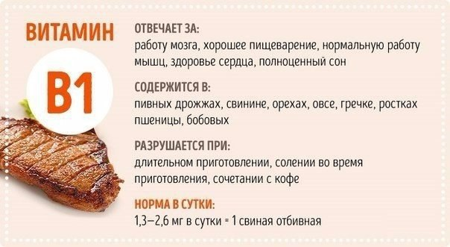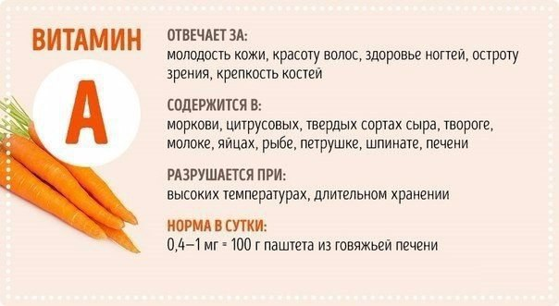

|  |  |  |  |  |  |  |  |  |
| --- | --- | --- | --- | --- | --- | --- | --- | --- |
| Возраст в годах | Вита  мин A, | Витамин D | Вита  мин E, мг | Вита  мин B1, мг | Вита  мин B6, мг | | Вита  мин C, мг | |
| Девочки |  |  |  |  |  | |  | |
| 10-13 | 700 | 10 | 7 | 1,0 | 1,5 | | 70 | |
| 14-17 | 700 | 10 | 8 | 1,2 | 1,5 | | 100 | |
| с 18 | 700 | 10 | 8 | 1,1 | 1,5 | | 100 | |
| Мальчики |  |  |  |  |  | |  | |
| 10-13 | 700 | 10 | 8 | 1,2 | 1,8 | | 70 | |
| 14-17 | 900 | 10 | 10 | 1,5 | 1,8 | | 100 | |
| с 18 | 900 | 10 | 10 | 1,5 | 20 | 1,8 | |  |

#### Потребность в минералах

Минеральные, или неорганические, вещества относят к числу незаменимых, они участвуют в жизненно важных процессах, протекающих в организме подростка : построении костей, поддержании кислотно-щелочного равновесия, состава крови, нормализации водно-солевого обмена, деятельности нервной системы.

|  |  |  |  |  |  |  |  |
| --- | --- | --- | --- | --- | --- | --- | --- |
| Возраст в годах | Натрий, мг | Кальций, мг1 | Калий, г | Магний, мг | Железо, мг | Цинк, мг | I, µg |
| Девочки |  |  |  |  |  |  |  |
| 10-13 | макс 2400 | 900 | 2,9 | 300 | 11 | 8 | 150 |
| 14-17 | макс 2400 | 900 | 3,1 | 320 | 15 | 9 | 150 |
| с 18 | макс 2400 | 900 | 3,1 | 320 | 15 | 9 | 150 |
| Мальчики |  |  |  |  |  |  |  |
| 10-13 | макс 2400 | 900 | 3,3 | 300 | 11 | 11 | 150 |
| 14-17 | макс 2400 | 900 | 3,5 | 380 | 11 | 12 | 150 |
| с 18 | макс 2400 | 900 | 3,5 | 380 | 10 | 9 | 150 |

**Кальций-**Формирует костную ткань, участвует в процессах возбудимости нервной ткани, сократимости мышц и свертывании крови, уменьшает проницаемость сосудов.

**Фосфор** и его соединения принимают участие во всех процессах жизнедеятельности, но особое значение они имеют в обмене веществ и функции нервной и мозговой ткани, мышц, печени, почек, в образовании костей и зубов (они содержат 85% фосфора организма), а также ферментов, гормонов.

**Магний-**участник более чем 300 реакций обмена веществ, а также костеобразования, выработки энергии, обмена глюкозы, аминокислот, жирных кислот, [витаминов группы В](https://infourok.ru/go.html?href=http%3A%2F%2Ffiz-ra.com%2Fznachenie-vitaminov-v-organizme-cheloveka%2F). Он нормализует деятельность нервной системы и сердца, оказывает антиспастическое и сосудорасширяющее действие, стимулирует двигательную функцию кишечника и желчеотделение.

**Калий**играет большую роль в регуляции водно-солевого обмена, осмотического давления, кислотно-основного состояния организма. Он необходим для нормальной деятельности мышц, в частности сердца,

**Натрий и хлор**поступают в организм в основном в виде натрия хлорида (поваренной соли). Натрий имеет большое значение во внутриклеточном и межтканевом обмене веществ, регуляции кислотно-основного состояния и осмотического давления в клетках, тканях и крови. Он способствует накоплению жидкости в организме, активизирует пищеварительные ферменты. Хлор участвует в регуляции осмотического давления и водного обмена, образовании соляной кислоты желудочного сока.

**Железо**необходимо для нормального кроветворения и тканевого дыхания. Оно входит в состав гемоглобина эритроцитов, доставляющего кислород к органам и [тканям](https://infourok.ru/go.html?href=http%3A%2F%2Ffiz-ra.com%2Ftkani-cheloveka%2F), миоглобина мышц, ферментов, обеспечивающих процессы дыхания клеток.

**Йод**участвует в образовании гормонов щитовидной железы. В районах, где имеется недостаток йода в почве, пищевых продуктах и воде, возникают йододефицитные заболевания, среди которых преобладает эндемический зоб. Йодом особенно богаты морская рыба и продукты моря (креветки, мидии, морская капуста и другие).

**Фтор**вместе с кальцием и фосфором участвует в построении костей и зубов и обеспечивает их твердость и крепость. Недостаток фтора в воде и пищевых продуктах способствует развитию кариеса зубов и снижению прочности костей.

**Цинк**входит в состав более 200 ферментов и участвует в самых различных реакциях обмена веществ, включая окисление [алкоголя](https://infourok.ru/go.html?href=http%3A%2F%2Ffiz-ra.com%2Ftag%2F%3Ftags%3D%25D0%25B0%25D0%25BB%25D0%25BA%25D0%25BE%25D0%25B3%25D0%25BE%25D0%25BB%25D1%258C%26start%3D0). Цинк необходим для нормальной функции половых желез, кроветворения, костеобразования.

**Медь**участвует в кроветворении и тканевом дыхании.

**Селен**наряду с витаминами Е и С, а также каротиноидами, является антиоксидантом, предупреждающим перекисное окисление жиров и повреждение клеток. Селен положительно влияет на иммунную систему.

**Хром**совместно с гормоном инсулином регулирует обмен глюкозы. При сильной недостаточности хрома снижается выносливость организма к глюкозе с развитием диабета , особенно при беременности. Дефицит хрома неблагоприятно отражается на обмене холестерина.

Избыточное потребление сахара увеличивает потребность в хроме.

***1.4. Последствия несбалансированного питания***

Как мы уже выяснили, большая часть необходимых витаминов и микроэлементов мы получаем с едой. При нерациональном питании и дефиците определенных элементов могут возникать следующие проблемы:

* стойкое ухудшение здоровья;
* избыточная масса тела, ожирение;
* авитаминозы и гиповитаминозы;
* снижение уровня гемоглобина;
* развитие йод-дефицитных состояний и заболеваний;
* распространение кариеса;
* снижение интеллекта у подростков (дефицит йода, фолиевой кислоты);
* распространение заболеваний эндокринной системы и обмена веществ;
* распространение сердечно-сосудистых заболеваний;
* патология костной системы, опорно-двигательного аппарата;
* снижение иммунного статуса, резистентности к воздействию неблагоприятных факторов окружающей среды;
* распространение сахарного диабета;
* распространение онкологических заболеваний;
* распространение заболеваний органов пищеварения;
* распространение пищевых аллергий;
* распространение дисбактериозов;

***Глава 2***

***2.1. Анализ питания учащихся***

Я решила выяснить , как питаются подростки в моей школе, и знают ли они, что такое сбалансированное питание. С этой целью я провела анкетирование, в котором приняли участие 88 учеников, переходного возраста.

Результаты получились следующие:

|  |  |  |
| --- | --- | --- |
| Вопрос анкеты | Ответы | Выводы |
| Сколько раз в день едите? | 65% - 3-4раза  19% - 5-6 раз  10% - 1-2 раза  6% - 1 раз | Большинство подростков соблюдают режим питания, однако есть и такие, которые принимают пищу 1-2 раза в день, что является причиной гастрита, язвы желудка, дефицита веса. |
| Вы регулярно завтракаете? | 69% - да  25% - нет  6% - иногда | Многие подростки не завтракает, что отрицательно сказывается на здоровье, ведь утром должны поступать 25% суточной нормы калорий. |
| Плотно ли вы ужинаете? | 70% - да  8% - нет  22% - иногда | Плотный ужин перед сном – грубая погрешность в питании, вызывает бессоницу, расстройства ЦНС. |
| Перекусываете в промежутках между едой? | 72% - да  16% - нет  12% - иногда | «Перекусы» между основными приемами пищи допустимы, но желательно, чтобы это были йогурты, фрукты. |
| Питаетесь ли в школьной столовой? | 67% - да  10% - нет  23% - иногда | Обед – главный приём пищи, пропускать его недопустимо. |
| Что вас беспокоит из перечисленного: | Боль в желудке –16% Ухудшение зрения –38% Снижение иммунитета – 18% Быстрое утомление-8% Расстройство НС – 1%  Жалобы на сухую кожу, ломкие ногти, выпадающие волосы беспокоят – 69% опрошенных | С неправильным питанием могут быть связаны все перечисленные нарушения здоровья. Возможно нарушен режим питания, либо в организм поступают вредные вещества. Для обеспечения всех потребностей организма  и сохранения здоровья человек должен получать пищу хорошего качества и в определенном количестве. |
| Что из перечисленного употребляете вы?  Газированные напитки, мороженное, шоколад, чипсы, конфеты, жевательные резинки? | Чипсы – 32% Мороженное – 26%  Жевательную резинку – 36% Другое – 6% | Не задумываясь о составе употребляемого продукта,  подросток выбирает вкус и яркую упаковку. |
| Вы когда-нибудь «сидели» на диете? | Да – 10%  Нет – 90% | В переходном возрасте диеты ни в коем случае недопустимы, за исключением тех случаев, когда диету прописал врач, и она проходит под его наблюдением. |
| Как вы считаете, какой наиболее хороший способ сбросить вес: голодание, раздельное питание, занятие спортом, другое... | Занятие спортом –68% Голодание – 20% Раздельное питание – 12% | Большинство подростков недостаточно внимания уделяют физической активности и спорту. На смену им пришли мобильные телефоны, компьютер, социальные сети и интернет. |
| Ваш вес: не превышает норму, нормальный, превышает норму? | Нормальный – 75% Превышает норму –15% Недостаточный – 10% | Если сравнить с другими странами , доля детей с излишним весом у нас мала. |
| Принимаете ли вы добавки: витамины, минералы,поливитамины? | Да – 9%  Нет – 80%  Иногда – 11% | К сожалению, большая часть подростков не принимают витамины регулярно, что может плохо сказаться на здоровье. |

Таким образом, режим питания подростков моей школы оставляет желать лучшего, большинство опрошенных питаются нерационально, из-за чего многие испытывают : проблемы с кожей, волосами, ногтями, боль в желудке, ухудшение зрения, раздражительность и быстрое утомление.

Результаты анкеты подтвердили, что подростки предпочитают быструю пищу, (мороженное, жевательная резинка, шоколад, чипсы и многое другое.),

Необходимо подробнее разьяснить подросткам о вреде неправильного питания, дать рекомендации и предложить вкусное, полезное и здоровое меню.

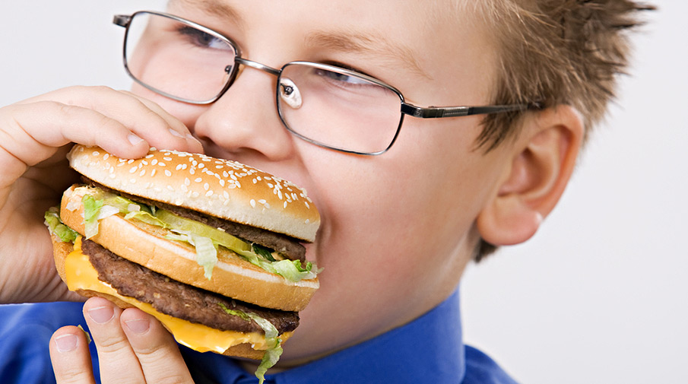

***2.2. Советы и рекомендации по здоровому и правильному питанию для подростков***

***1)Постарайтесь употреблять разнообразные продукты.***

Продукты содержат разные нутриенты, но нет ни одного продукта, который бы мог обеспечить потребности организма во всех питательных веществах. Большинство необходимых для организма пищевых веществ содержится в продуктах растительного происхождения, поэтому отдавайте предпочтение овощам, фруктам кашам.В то же время есть продукты, в которых присутствуют одни и практически отсутствуют другие питательные вещества, например, в лимоне содержится витамин С, но нет железа, а в хлебе есть железо, но нет витамина С. Поэтому рацион должен быть максимально разнообразным.

***2) Старайтесь ограничить потребление сахаров: сладостей, кондитерских изделий, сладких напитков, но не исключайте их совсем.***

Продукты, содержащие много сахаров, являются источником энергии, но практически не содержат питательных веществ. Они не являются необходимыми компонентами здоровой диеты и могут быть исключены из рациона взрослых и подростков. Однако во время эмоциональных переживаний (например,экзамен), кусочек шоколадки будет очень кстати.

К сожалению, cахар способствуют развитию кариеса. Чем чаще человек употребляет сладости или пьет сладкие напитки, чем дольше они находятся в ротовой полости, тем выше риск развития кариеса. Следовательно, чистое употребление сладостей и сладких напитков между приемами пищи (перекусы) может быть более неблагоприятным для зубов, чем потребление сладостей и сладких напитков во время очередного приема . Также не забывайте о регулярной гигиене полости рта с использованием зубных паст.

***3)Замените соки, газировку, лимонад, на простую воду.***

Таким образом, вы не только избавитесь от сахарной зависимости ,но и зарядитесь энергией и укрепите иммунитет.

Не забывайте о том, что среднее потребление всей жидкости должно равняться приблизительно 2 литрам в день.

***4) Отдавайте предпочтение приготовлению продуктов на пару, путем отваривания, запекания или в микроволновой печи,а также исключите острые и жгучие специи, уксус, майонез и соусы.***

Жареная пища, острые приправы и соусы раздражают стенки желудка, тем самым способствует развитию заболеваний желудочно-кишечного тракта.

***5) Полноценно обедайте в столовой.***

Пообедав в столовой, вы будете сыты и у вас будут силы продолжать учебную деятельность , также вы избавитесь от безумной тяги к вредным продуктам. Если вы не успеваете полноценно обедать в столовой или вам по каким-то причинам не нравиться там пища, собирайте ланч боксы с вечера,чтобы избежать вредных перекусов.

***6) Обязательно завтракайте.***

Завтрак зарядит вас энергией на весь день, запустит ваш обмен веществ и снизит риск развития сахарного диабета.

***7) В межсезонье (осень — зима, зима — весна) пейте витаминно-минеральные комплексы, рекомендованные для вашего возраста.***

Зимой и весной организм особенно испытывает недостаток витаминов, помогите ему и пропейте витаминки,перед этим проконсультировавшись с врачом, который подберет оптимальные для вашего организма комплексы.

***8 )Соблюдайте грамотный режим приёма пищи, каждые 3-4 часа и за 2-4 часа до сна.***

***9) И, наконец ,не ждите от перехода на здоровое питание моментальных результатов. С течением времени, вы заметите, что появилось больше энергии, нормализовался сон, вы стали болеть гораздо реже и гораздо быстрее выздоравливать, улучшилось состояние кожи, волос, ногтей нормализовался вес и еще много приятных моментов.***

***2.3. Примерное меню для подростков***

Я разработала примерное меню для подростков на неделю, меняйте его в зависимости от ваших предпочтений и переносимости продуктов. Помните, нормально иногда позволять себе вкусное, сладкое , упореблять фастфуд, главное ,чтобы было в меру и не входило в привычку.

***Понедельник***

* завтрак: овсяная каша с кусочками банана + тост с сыром + чай;
* перекус: сэндвич с мясом, помидором и листовым салатом+ яблоко
* обед: гороховый суп + филе минтая с отварным картофелем+ компот;
* полдник: творог с ягодами;
* ужин: отварная куриная грудка, овощной салат + чай.

***Вторник***

* завтрак: омлет из 3-х яиц + кусочек хлеба с маслом и ветчиной + яблоко+ какао;
* перекус: йогурт с ягодами и орехами + кусочек сыра;
* обед: борщ + рагу из овощей с говядиной+ морс;
* полдник: тёртая морковь с яблоком, горсть орехов;
* ужин: запеченная горбуша с луком и морковью, салат из огурца и помидора с зеленью.

***Среда***

* завтрак: пшенная каша с тыквой + гренки с сыром и яйцом +стакан молока;
* перекус: сэндвич с куском отварной куриной грудки с огурцом и зеленью + киви;
* обед: овощной суп + тефтели с рисом + компот из сухофруктов;
* полдник: творожная запеканка с изюмом;
* ужин: гречневая каша с котлетой + помидор.

***Четверг***

* завтрак: ячневая каша + яблоко + 2 отварных яйца +какао с молоком;
* перекус: творожок с изюмом + кусочек сыра;
* обед: суп из чечевицы + рыбные котлеты с картофельным пюре+ кисель;
* полдник: творог с ягодами;
* ужин: отварное куриное филе + винегрет.

***Пятница***

* завтрак: гречневая каша + кусочек сыра + апельсин+ травяной чай;
* перекус: сэндвич с языком или тунцом, авокадо и зеленью + апельсин;
* обед: борщ + макароны с помидором и яйцом + сок;
* полдник: запеченное яблоко с творогом;
* ужин: запеченная куриная грудка с кабачком + салат из помидоров и огурцов.

***Суббота***

* завтрак: омлет из 3-х яиц + тост с сыром ветчиной + груша + какао;
* перекус: творожная запеканка с изюмом;
* обед: гороховый суп + жаркое из вырезки свинины с овощами +морс их фруктов;
* полдник: тёртая морковь с яблоком, горсть орехов;
* ужин: стейк из лосося, запеченная цветная капуста + огурец +свежевыжатый сок.

***Воскресенье***

* завтрак: пятизлаковая каша с изюмом + гренки с сыром и яйцом + чай;
* перекус: сырники, запеченные в духовке + груша;
* обед: овощной суп + гречка с гуляшом+ отвар из ягод;
* полдник: йогурт с ягодами и орехами;
* ужин: куриная котлета с тушеной капустой, помидор .

Перед сном можно съесть фрукт или выпить стакан кисломолочного напитка( кефир, молоко, йогурт).

***2.4. Вкусные рецепты***

* Творожная запеканка с тыквой и курагой

Запеканка - идеальный вариант для легкого и полезного ужина или завтрака.

***Что нам понадобится для приготовления:***

* тыква - 200 г;
* творог - 300 г;
* яйца - 2 шт.; курага - 50 г;
* сметана - 2 ст.л.;
* вода – 0,5 стакана (100 мл),
* сахар - по вкусу, 2-3 ст. л..

***Этапы приготовления:***

1. Нарезать мякоть тыквы на кубики, потушить в кастрюле с толстым дном до появления мягкости.
2. Творог смешать со сметаной и тщательно подавить до однородности.
3. Добавить в смесь курагу (предварительно мелко нарезанную), яйца и сахар. Перемешать.
4. Когда тыква приготовилась, необходимо размять ее до пюреобразной консистенции. После остывания добавить в творожную смесь.
5. Равномерно распределить творожно-тыквенную смесь в смазанной сливочным маслом форме для запекания. Поставить в духовку на 180 градусов. Длительность запекания - 30 минут (до появления золотистой корочки на блюде).

* Печеная рыба с овощами

Рыба-это действительно необходимый продукт в рационе питания, являющийся основным источником фосфора.

Ниже вашему вниманию представлен рецепт вкусного рыбного блюда.

***Что нам понадобится для приготовления:***

* морская рыба (в идеале – скумбрия или горбуша);
* твердый сыр – 100 г (наиболее полезными считаются соленые фермерские сыры, так как они не содержат растительных жиров);
* морковь – 1 шт.;
* лук – 1 шт.;
* лимон - несколько ломтиков.

***Этапы приготовления:***

1. Хорошо очистите рыбу от костей, отрежьте голову. Натрите очищенную тушку солью.
2. Порежьте лук, натрите морковь и сыр на терке, смешайте и добавьте соль по вкусу.
3. Рыбу разрежьте вдоль с одного края, но не полностью, а так, чтобы второй край остался не задет. Наполните рыбу начинкой из овощей и сыра. Также выложите внутрь ломтики лимона, они пропитают начинку и рыбу, чтобы та не пересушивалась в духовке.
4. Оберните блюдо фольгой и отправьте в разогретую до 220 градусов духовку на 40 минут.

***2.5. Заключение***

В ходе проекта я достигла поставленных целей и задач : изучила , что такое сбалансированное питание и пищевая пирамида,выяснила последствия неправильного питания и как оно влияет на состояние здоровья учащихся моей школы, провела анкетирование и узнала,что достаточно мало подростков правильно питаются, многие имеют проблемы со здоровьем, также я разработала рекомендации, меню и полезные рецепты блюд , которые понравятся даже самым придирчивым в еде подросткам.

Таким образом, от правильного питания зависит наша жизнь. Учеными давно доказано, что питание влияет на весь организм человека в целом:

* Здоровье;
* Внешний вид и красота: волосы; кожа; ногти; цвет лица. Жизненная энергия;
* Самочувствие;
* Настроение;
* Иммунитет

Крепкое здоровье и иммунитет – это результат слаженной работы всего организма, когда употребляемая пища усваивается полностью, обеспечивая организм полезным элементами, своевременно протекают обменные процессы в системе пищеварения организма.

Правильное питание не позволяет организму преждевременно стареть. Хотите быть здоровыми, радостными, уверенными в себе, старайтесь питаться сбалансированно.

Я уверена, если каждый задумается о своем здоровье, активных и здоровых людей станет больше,поколение будет нормально развиваться, исчезнут многие хронические заболевания, люди будут чувствовать себя лучше.

Как говорил древнегреческий философ Сократ: "Мы живем не для того, чтобы есть, а едим для того, чтобы жить".

Постарайтесь беречь свое здоровье, следя за своим питанием , тем самым вы обеспечите себе, долголетие, хорошее физическое

состояние, стойкий иммунитет и крепкое здоровье!

Чтобы выглядеть здоровым нужно сильно постараться.  
Заниматься чаще спортом, спать и правильно питаться.  
Ешьте овощи и фрукты, в них так много витаминов.   
Что полезно для здоровья и для сил необходимо.  
Не забудьте о петрушке, лишь она украсит блюдо.  
Что вы скажете подружке, если вдруг вам станет худо?  
Кто поможет организму, неужели медицина?  
Лишь здоровое питание - вот, что вам необходимо.  
Вы забудете надолго, что такое боль и слабость.  
Все, что нужно для здоровья - соблюдать диету, малость.

Исключить из рациона все ненужные продукты.  
Кушать только порционно, пить водицу в промежутках.  
Чтобы выглядеть здоровым, соблюдайте гигиену.  
Вы увидите, как скоро вас настигнут перемены.  
Словно сокол воспарите вы над жизнью и беда.  
Обойдет вас стороною и исчезнет навсегда.

***2.6. Список использованных ресурсов и литературы***

1. И.П. Брязгунов «Беседы о здоровье школьников».
2. М.М.Безруких, Т.А. Филиппова «Разговор о правильном питании» Праздники –М.: ОЛМА-ПРЕСС, 2007
3. А. Клейборн. Энциклопедия. Моя первая книга о человеке. –М.: Росмен, 2005
4. Детское питание» Вайль В.С. /М. Экономика 1966г.
5. «Основы кулинарии» Ермакова В.И. /М. «Просвещение» 2002г.
6. Барановский, А.Ю. Болезни нарушенного питания. Лечение и профилактика. Рекомендации профессора-гастроэнтеролога / А.Ю. Барановский. - М.: СПб: Наука и Техника, 2007.
7. Батмангхелидж Вода для здоровья / Батмангхелидж, Фирейдон. - М.: Попурри, 2008.
8. Боровская, Э. Здоровое питание школьника / Э. Боровская. - Москва, 2010.
9. Бранд, Я. Б. Здоровое питание / Я.Б. Бранд. - М.: Октопус, 2006.
10. <http>[://fiz-ra.com/diet/](https://infourok.ru/go.html?href=http%3A%2F%2Ffiz-ra.com%2Fdiet%2F)
11. <http>[://zdorovejka.ru](https://infourok.ru/go.html?href=http%3A%2F%2Fzdorovejka.ru%2F)

***2.7. Приложения***

* ***Анкета:***

*1)Сколько раз в день вы едите?*

1. *3-4 раза*
2. *5-6 раз*
3. *1-2 раза*
4. *1 раз*

*2)Вы регулярно завтракаете?*

1. *Да*
2. *Нет*
3. *Иногда*

*3)Плотно ли вы ужинаете?*

1. *Да*
2. *Нет*
3. *Иногда*

*4)Перекусываете в промежутках между едой?*

1. *Да*
2. *Нет*
3. *Иногда*

*5)Питаетесь ли в школьной столовой?*

1. *Да*
2. *Нет*
3. *Иногда*

*6)Что вас беспокоит из перечисленного:*

1. *Боль в желудке*
2. *Ухудшение зрения*
3. *Снижение иммунитета*
4. *Быстрое утомление*
5. *Расстройство НС*
6. *Жалобы на сухую кожу, ломкие ногти, выпадающие волосы*

*7)Что из перечисленного употребляете вы?*

1. *Газированные напитки;*
2. *Мороженное;*
3. *Шоколад;*
4. *Чипсы;*
5. *Конфеты;*
6. *Жевательные резинки;*
7. *Другое;*

*8)Вы когда-нибудь «сидели» на диете?*

1. *Да*
2. *Нет*

*9)Как вы считаете, какой наиболее хороший способ сбросить вес?*

1. *Занятие спортом*
2. *Голодание*
3. *Раздельное питание*

*10)Ваш вес:*

1. *Нормальный*
2. *Превышает норму*
3. *Недостаточный*

*11)Принимаете ли вы добавки : витамины, поливитамины , минералы?*

1. *Да*
2. *Нет*
3. *Иногда*